**Aktualizace analýzy pobytových zařízení pro děti do 18 let**

**na území Libereckého kraje ke dni 30. 6. 2014**

* Pěstouni na přechodnou dobu zařazení do evidence KÚ LK ke dni 30. 6. 2014
* Mapa rozmístění pěstounů na přechodnou dobu v Libereckém kraji ke dni 30. 6. 2014
* Zařízení pro děti vyžadující okamžitou pomoc na území Libereckého kraje ke dni 30. 6. 2014
* Mapa rozmístění ZDVOP v Libereckém kraji ke dni 30. 6. 2014
* Školská zařízení na území Libereckého kraje a jejich obsazenost ke dni 30. 6. 2014
* Dětský diagnostický ústav
* Středisko výchovné péče
* Dětské domovy
* Dětský domov se školou
* Výchovný ústav a dětský domov se školou
* Mapa rozmístění školských zařízení v Libereckém kraji ke dni 30. 6. 2014
* Souhrnné informace o pobytových zařízeních pro děti do 18 let na území Libereckého kraje
* Souhrnná mapa rozmístění zařízení a pěstounů na přechodnou dobu v Libereckém kraji ke dni 30. 6. 2014
* Shrnutí

*Aktualizace analýzy byla zpracována ke dni 30. 6. 2014*

*Bc. Jana Navrátilová*

*Bc. Dalila Mochalová*

**Pěstouni na přechodnou dobu zařazení do evidence KÚ LK ke dni 30. 6. 2014**

|  |  |  |  |  |  |
| --- | --- | --- | --- | --- | --- |
| příslušný ORP | počet pěstounů | minimální kapacita k  30. 6. 2014 | počet umístěných dětí v PPnPD ke dni 3. 6. 2014 | počet umístěných dětí v PPnPD ke dni  30. 6. 2014 z Libereckého kraje | % využití naplněné kapacity ke dni 30. 6. 2014 dětmi z Libereckého kraje |
| Jablonec n.N. | 2 | 2 | 2 | 2 | 100 % |
| Tanvald | 1 | 1 | 1 | 1 | 100 % |
| Česká Lípa | 2 | 2 | 2 | 2 | 100 % |
| Semily | 1 | 1 | 1 | 1 | 100 % |
| Liberec | 1 | 1 | 1 | 1 | 100 % |
| Jilemnice | 1 | 1 | 1 | 1 | 100 % |
| Železný Brod | 1 | 1 | 1 | 1 | 100 % |
| Nový Bor | 1 | 1 | 1 | 1 | 100 % |
| Turnov | 2 | 2 | 0 | 0 | 0 % |
| **celkem** | **12** | **12** | **10** | **10** | **89 %** |

**Mapa rozmístění pěstounů na přechodnou dobu v Libereckém kraji**

**ke dni 30. 6. 2014**

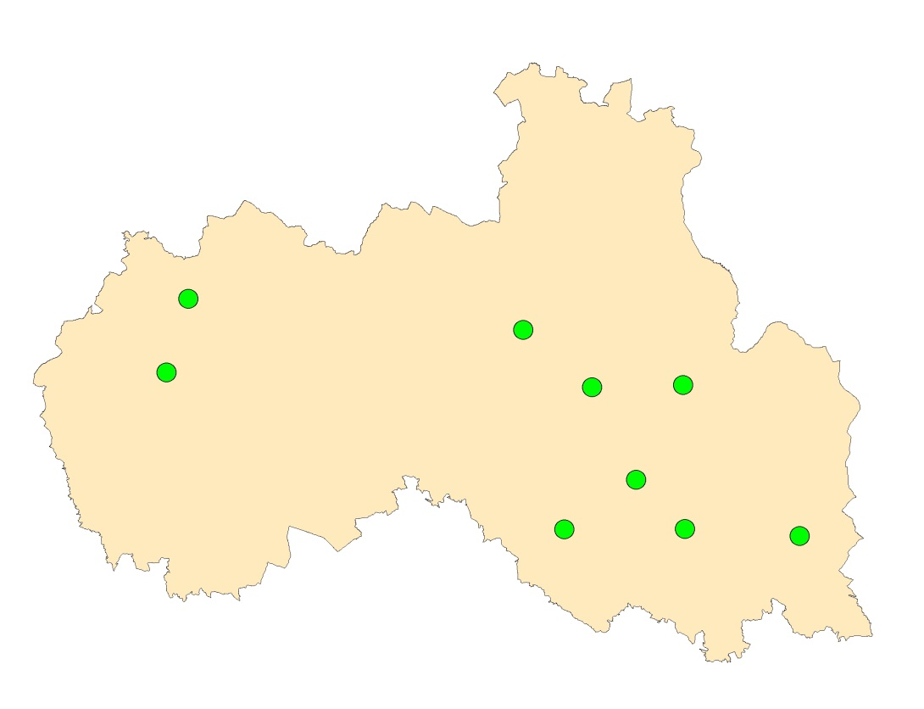

**Zařízení pro děti vyžadující okamžitou pomoc na území Libereckého kraje**

**ke dni 30. 6. 2014**

|  |  |  |  |  |
| --- | --- | --- | --- | --- |
| ZDVOP | kapacita | počet umístěných dětí v zařízení ke dni 30. 6. 2014 | počet umístěných dětí v zařízení ke dni 30. 6. 2014 z Libereckého kraje | % využití naplněné kapacity ke dni 30. 6. 2014 dětmi z Libereckého kraje |
| Jablonné v Podj. | 16 | 15 | 12 | 80 % |
| Liberec | 28 | 25 | 25 | 100 % |
| Brniště | 8 | 9 | 0 | 0 % |
| Lázně Libverda | 7 | 3 | 0 | 0 % |
| **celkem** | **59** | **52** | **37** | **71 %** |

**Mapa rozmístění ZDVOP v Libereckém kraji ke dni 30. 6. 2014**

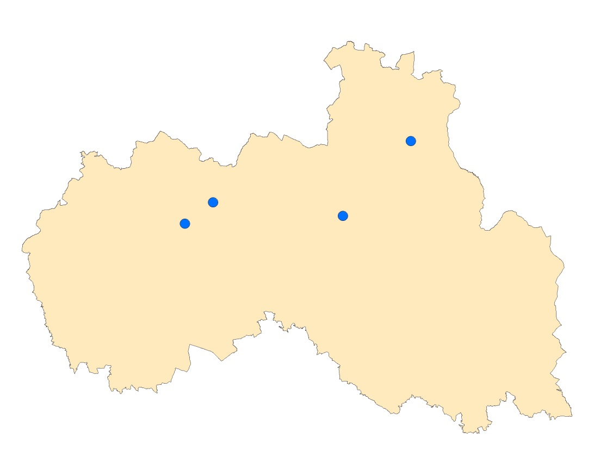

**Školská zařízení na území Libereckého kraje a jejich obsazenost ke dni 30. 6. 2014**

**Dětský diagnostický ústav**

|  |  |  |  |  |
| --- | --- | --- | --- | --- |
| město | kapacita | počet umístěných dětí v zařízení ke dni  30. 6. 2014 | počet umístěných dětí ke dni 30. 6. 2014 z Libereckého kraje | % využití naplněné kapacity ke dni 30. 6. 2014 dětmi z Libereckého kraje |
| Liberec | 48 | 48 | 8 | 17 % |

**Středisko výchovné péče**

|  |  |  |  |  |
| --- | --- | --- | --- | --- |
| město | kapacita | počet umístěných dětí v zařízení ke dni  30. 6. 2014 | počet umístěných dětí  ke dni 30. 6. 2014 z Libereckého kraje | % využití naplněné kapacity ke dni 30. 6. 2014 dětmi z Libereckého kraje |
| Liberec | 8 | 8 | 8 | 100 % |

**Dětské domovy**

|  |  |  |  |  |
| --- | --- | --- | --- | --- |
| město | kapacita | počet umístěných dětí ke dni  30. 6. 2014 | počet umístěných dětí  ke dni 30. 6. 2014 z Libereckého kraje | % využití naplněné kapacity ke dni 30. 6. 2014 dětmi z Libereckého kraje |
| Liberec | 8 | 7 | 5 | 71 % |
| Česká Lípa | 24 | 18 | 5 | 28 % |
| Dubá | 40 | 20 | 8 | 40 % |
| Frýdlant | 32 | 29 | 27 | 93 % |
| Jablonec nad Nisou | 32(24)* | 20 | 19 | 95 % |
| Jablonné v Podještědí | 48 | 37 | 24 | 65 % |
| Krompach | 48 | 43 | 16 | 37 % |
| Semily | 16 | 15 | 12 | 80 % |

*Kapacita DD Jablonec n.N. je po dobu rekonstrukce snížena z 32 na 24.

**Dětský domov se školou**

|  |  |  |  |  |
| --- | --- | --- | --- | --- |
| město | kapacita | počet umístěných dětí v zařízení ke dni  30. 6. 2014 | počet umístěných dětí  ke dni 30. 6. 2014 z Libereckého kraje | % využití naplněné kapacity ke dni 30. 6. 2014 dětmi z Libereckého kraje |
| Hamr n. J. | 48 | 51 | 19 | 37 % |

**Výchovný ústav, dětský domov se školou**

|  |  |  |  |  |
| --- | --- | --- | --- | --- |
| město | kapacita | počet umístěných dětí v zařízení ke dni  30. 6. 2014 | počet umístěných dětí v zařízení ke dni  30. 6. 2014 z Libereckého kraje | % využití naplněné kapacity ke dni 30. 6. 2014 dětmi z Libereckého kraje |
| Chrastava | 44 | 23 | 11 | 48 % |

**Školská zařízení na území Libereckého kraje celkem**

|  |  |  |  |  |
| --- | --- | --- | --- | --- |
| LK | kapacita | počet umístěných dětí v zařízeních ke dni  30. 6. 2014 | počet umístěných dětí v zařízeních ke dni  30. 6. 2014  z Libereckého kraje | % využití naplněné kapacity ke dni 30. 6. 2014 dětmi z Libereckého kraje |
| **celkem** | **388** | **319** | **162** | **51 %** |

**Mapa rozmístění školských zařízení v Libereckém kraji ke dni 30. 6. 2014**

|  |  |
| --- | --- |
| Červená   |  | | --- | |  | |

**Souhrnné informace o pobytových zařízeních pro děti do 18 let na území Libereckého kraje**

|  |  |  |  |  |
| --- | --- | --- | --- | --- |
| typ péče | celková minimální kapacita na území Libereckého kraje ke dni 30. 6. 2014 | využití kapacity ke dni 30. 6. 2014 | využití kapacity ke dni 30. 6. 2014 dětmi z  Libereckého kraje | % využití naplněné kapacity ke dni 30. 6. 2014 dětmi z Libereckého kraje |
| PPnPD | 12 | 10 | 10 | 89 % |
| ZDVOP | 59 | 52 | 37 | 71 % |
| Ústavní péče | 410 | 330 | 171 | 52 % |

**Souhrnná mapa rozmístění zařízení a pěstounů na přechodnou dobu v Libereckém kraji ke dni 30. 6. 2014**

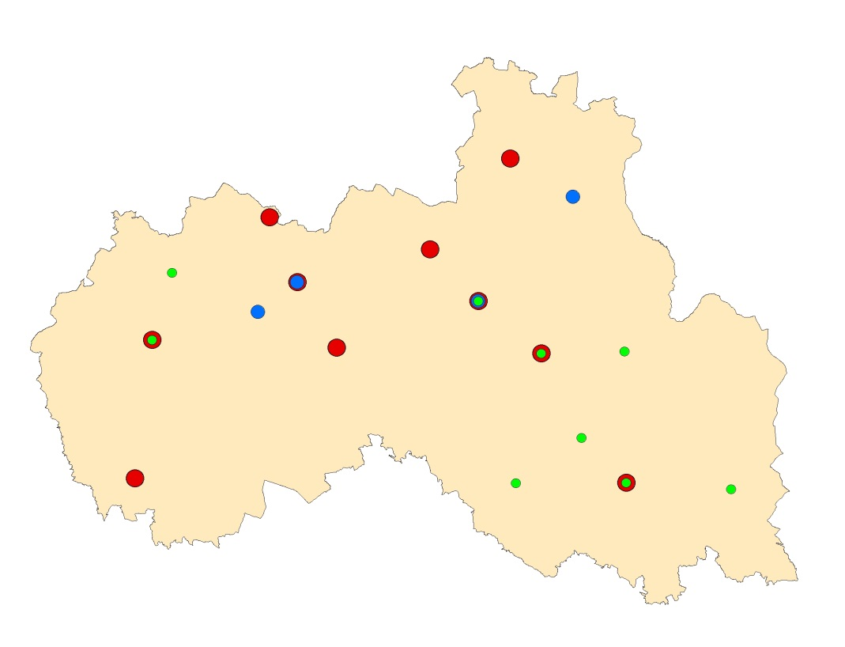

**Legenda**

PPnPD

Školská zařízení

ZDVOP

|  |
| --- |
|  |

**Shrnutí**

Na základě doporučení vyplývajícího z Analýzy pobytových zařízení pro děti do 18 let na území Libereckého kraje došlo k aktualizaci shromážděných údajů k 30. 6. 2014.

Ve sledovaném období od 1. 1. 2014 do 30. 6. 2014 bylo Krajským úřadem Libereckého kraje nově do evidence zařazeno 6 pěstounů na přechodnou dobu, z nichž každý je oprávněn přijmout minimálně jedno dítě. Došlo tak ke zdvojnásobení počtu pěstounů na přechodnou dobu v Libereckém kraji. Tito pěstouni byli zařazeni v době od února do března 2014 a jejich kapacita byla takřka okamžitě naplněna. Tento institut náhradní rodinné péče tedy našel své místo v síti pobytových zařízení pro děti do 18 let a jeho potenciál bude i nadále rozvíjen. Od 1. 1. 2013 je mezi žadateli o náhradní rodinnou péči přetrvávající zájem o tento typ péče.

Ve sledovaném období došlo k poklesu počtu ZDVOP v Libereckém kraji ze 7 na 4 s tím, že celková kapacita poklesla pouze o 7 míst (z 66 na 59). Kapacita ZDVOP Liberec byla navýšena o 4 místa (z 24 na 28) a naopak byla zrušena tato zařízení:

1. ZDVOP Raspenava (kapacita 3)
2. ZDVOP Sloup v Čechách (kapacita 5)
3. ZDVOP Smržovka (kapacita 3).

Přes tyto změny byl oproti minulému monitorovanému období zachován počet dětí

umístěných ve ZDVOP i počet umístěných dětí z Libereckého kraje.

Kapacita ZDVOP Liberec při DC Sluníčko byla navýšena na úkor snížení kapacity Dětského centra Liberec, kdy Statutární město Liberec (jako zřizovatel obou zařízení) aktuálně reagovalo na menší naplněnost Dětského centra a naopak na dlouhodobě naplněnou kapacitu ZDVOP. Ve sledovaném období bylo i po snížení kapacity naplněno Dětské centrum z 50% a naopak ZDVOP i přes navýšenou kapacitu z 89%.

V případě školských zařízení došlo ve sledovaném období ke změně pouze u Dětského domova Jablonec nad Nisou, kde je po dobu rekonstrukce zařízení přechodně snížena kapacita z 32 na 24 míst a u Výchovného ústavu a dětského domova se školou Chrastava, kde byla kapacita navýšena z 36 na 44 míst. Z těchto důvodů nedošlo ve sledovaném období ke změně celkové kapacity školských zařízení oproti minulému období. Celková kapacita 410 míst byla zaplněna z 80%, obsazenost dětmi z Libereckého kraje byla 52%. Tedy kapacita se jeví jako dostačující. Výjimkou je situace Dětského diagnostického ústavu. V důsledku nových právních předpisů došlo ke 100% naplnění kapacity Dětského diagnostického ústavu v Liberci. Umístěné děti jsou zde nejen po dobu nutného odborného diagnostikování (jak tomu bylo v minulosti), ale i po dobu, než o jejich dalším přemístění rozhodne příslušný soud. V minulosti byl kompetentní k přemisťování dětí v rámci školských zařízení samotný diagnostický ústav, jehož rozhodování bylo oproti soudům flexibilnější. Průměrná doba pobytu dětí umístěných do diagnostického ústavu se tak od nové právní úpravy neúměrně prodloužila o několik měsíců a kapacita Dětského diagnostického ústavu v Liberci je stále naplněna.

V monitorovaném období od 1. 1. 2014 do 30. 6. 2014 došlo k poklesu pobytových zařízení pro děti do 18 let na území Libereckého kraje a i přesto byla kapacita dostačující. Z grafického znázornění pobytových zařízení je patrné, že rovnoměrnost rozmístění výrazným způsobem zajišťuje pěstounská péče na přechodnou dobu. Jak již bylo uvedeno výše, dá se do budoucna očekávat, že tento typ náhradní rodinné péče pokryje i oblasti, které nenabízejí žádný typ pobytových zařízení a dojde tak ke zhuštění sítě zařízení na území Libereckého kraje.

**Na základě výše uvedených shrnutí si dovolujeme zformulovat následující doporučení:**

* *Pokračovat v pravidelném aktualizování analýzy pobytových zařízení a využití jejich kapacity jednou za 6 měsíců, vždy k 30. 6. a 31. 12. kalendářního roku za účelem sledování naplněnosti a potřebnosti zařízení pro děti z LK.*
* *Zveřejnit Aktualizaci analýzy pobytových zařízení pro děti do 18 let na území Libereckého kraje na webu Libereckého kraje, v sekci oddělení sociální práce.*
* *Zaslat tuto Aktualizaci analýzy pobytových zařízení pro děti do 18 let na území Libereckého kraje odboru školství, mládeže, tělovýchovy a sportu KÚ LK a odboru sociálních věcí, oddělení sociálních služeb KÚ LK k dalšímu využití.*
* *Seznámit s obsahem Analýzy pobytových zařízení pro děti do 18 let na území Libereckého kraje i s její aktualizací členy nově vznikajících pracovních skupin při odboru sociálních věcí KÚ LK.*

*Aktualizace analýzy byla zpracována ke dni 30. 6. 2014*

*Bc. Jana Navrátilová*

*Bc. Dalila Mochalová*